LAPORAN PRAKTIKUM

PRAKTIK MIKROKONTROLLER

**PRAKTIKUM I**

**INSTALASI ARDUINO IDE & PROTEUS**



**Disusun oleh :**

Perwira Dzakwan Ramadhani

V3921026

**Dosen**

Fendi Aji Purnomo, S.Si., M.Eng

**PS D-III TEKNIK INFORMATIKA**

**SEKOLAH VOKASI**

**UNIVERSITAS SEBELAS MARET**

**2022**

**HASIL**

* **Hasil Instalasi**

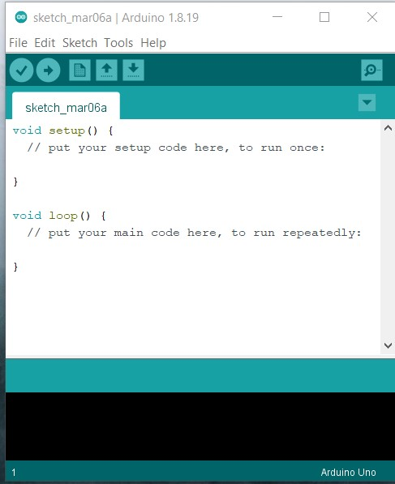

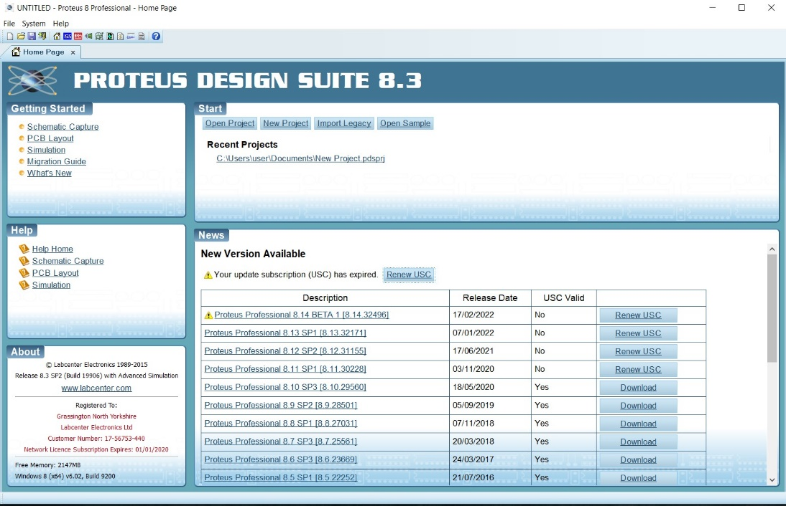

* **Hasil Simulasi**

